Вопросы о вакцине против коронавируса

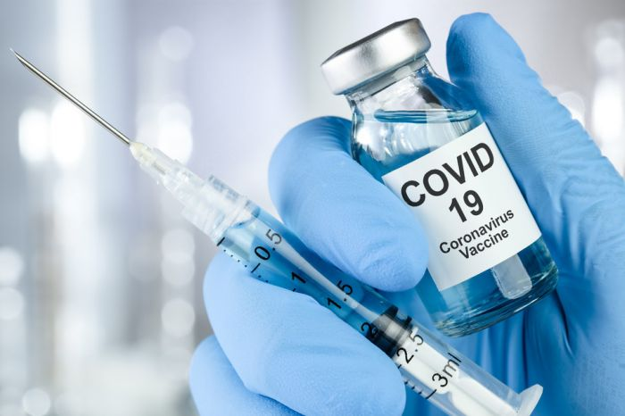

ВАКЦИНАЦИЯ - НАША ВОЗМОЖНОСТЬ ПОБЕДИТЬ ВИРУС

ГБУЗ «Сахалинский областной центр общественного здоровья и медицинской профилактики»

2021г.

COVID-19 - заболевание, вызываемое новым коронавирусом, который называется SARS-CoV-2. ВОЗ впервые узнала об этом новом вирусе 31 декабря 2019 г., получив сообщение о группе случаев заболевания «вирусной пневмонией» в городе Ухань, Китайской Народной Республики.

Что вакцина представляет из себя?
В России разработано несколько препаратов для вакцинации
Гам-Ковид-Вак (торговая марка "Спутник V")
Вакцина представляет собой рекомбинантные частицы аденовируса человека, в которых есть протеин S - белок оболочки коронавируса, в отношении которого вырабатываются антитела. Вакцина не содержит коронавирус, вызывающий COVID-19, поэтому заболеть после прививки невозможно.
«ЭпиВакКорона»
Вакцина на основе синтетических пептидов, индуцирующих защитный иммунитет и не содержащая фрагменты, способные вызвать нежелательные реакции.
Вакцина Федерального научного Центра исследований и разработки иммунобиологических препаратов им. М. П. Чумакова РАН
Классическая инактивированная цельновирионная вакцина.

Как часто необходимо делать прививку?
Иммунизация проводится по двукратной схеме. Введение двух доз обеспечивает формирование иммунитета, сохраняющегося до двух лет. Также есть основания считать, что прививочный иммунитет может сохраняться дольше иммунитета, сформировавшегося в естественных условиях.
Где можно вакцинироваться?
- на портале госулуг;
- при личном обращении в поликлинику;
- позвонив по телефону 1300 (доб. 10).

Кому нельзя делать прививку от коронавируса? Есть ли противопоказания?
Вакцинацию нельзя проходить в следующих случаях:
- при острых инфекционных заболеваниях и обострениях хронической соматической патологии;
- в случае аллергических реакций к компонентам вакцины;
- во время беременности и при кормлении грудью
(в настоящее время);
- при тяжёлых аллергических реакциях в анамнезе;
- детям до 18 лет (в настоящее время).
В настоящее время вводить вакцину не рекомендуется в случаях: если у вас туберкулез, новообразования, гепатиты В и С, сифилис, ВИЧ, перенесенный в течение года острый коронарный синдром или инсульт, а также если вы планируете в ближайшие три месяца зачать ребенка.

Нужна ли самоизоляция до или после прививки от коронавируса?
Самоизоляция до введения вакцины и после ее введения не требуется.

Нужно ли носить маску после вакцинации от коронавируса?
После вакцинации против COVID-19 необходимо соблюдать все меры индивидуальной профилактики - носить маски, чаще мыть руки и соблюдать социальную дистанцию.
Соблюдать меры профилактики необходимо не только во избежание коронавирусной инфекции, но и других существующих инфекций.

Какие побочные эффекты могут быть?
- После вакцинации может возникнуть болезненность или покраснение в месте укола, также возможно кратковременное повышение температуры тела и ощущение слабости.
- Перед вакцинацией пациента осматривает врач и измеряет температуру. Если температура выше 37 °C, вакцинацию не проводят.
- После введения вакцины пациент находится под наблюдением медицинского работника в течение 30 минут.
- При наличии противопоказаний вакцинация не проводится.

